DOCUMENTATION TECHNIQUE

- Liste des Membres:
  - ANDRIAMAHEFAZAFY Finoana Tsioriniaina ETU2747
  - RAMANANDRAITSIORY Mikajy ETU2538
  - JOHARY Vonimbola Claudis ETU2436
  - RAVONILANTOSOA Koloina Sarobidy ETU2742

- Projet :
      - MCD
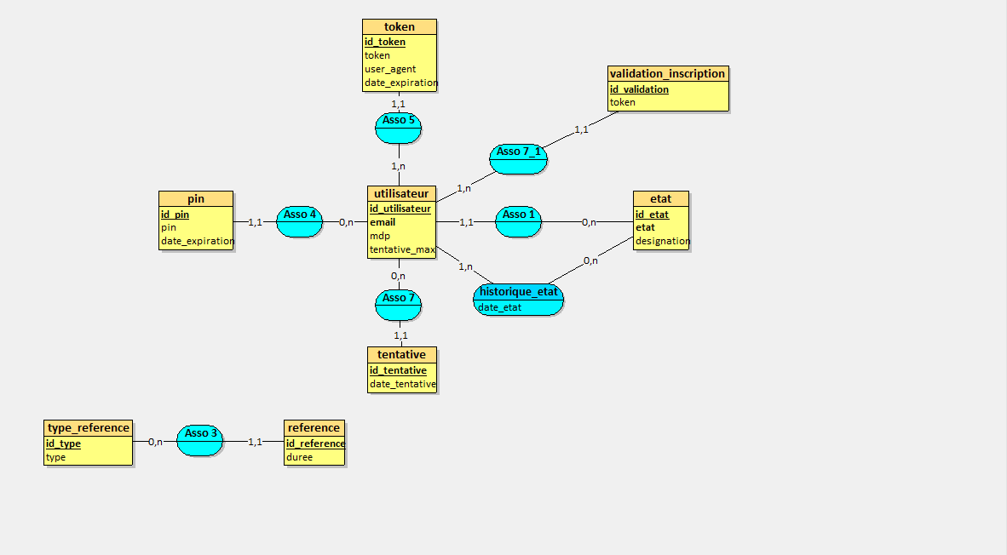

    - SCENARIO D’UTILISATIONS

- INSCRIPTION:
  - envoye de mail et mot de passe pour l’utilisateur , apres on sauvegarde cet utilisateur dans la table utilisateur avec etat = 0 (creer). Puis un trigger s’occupe de l’insertion dans historique_etat qui represente le changement d’etat du compte de l’utilisateur.

  - L’api genere un token sauvegardé dans la table validation_inscription pour identifier l’utilisateur puis l’api envoye ce token via un lien à l’adresse email de l’utilisateur pour valider l’inscription.Ensuite ,l’utilisateur utilise ce lien pour confirmer l’inscription.Si tout c’est bien passé ,on met à jour l’etat de l’utilisateur dans la table utilisateur avec la valeur 2 (valider).

- LOGIN:
  - L’utilisateur entre son email et son mot de passe et on vérifie si cet email est associé à un utilisateur , si non ,on envoye une erreur , si oui , alors on verifie si ce compte n’est pas bloqué puis le nombre de tentative de connection que cet utilisateur a effectué au cas ou il aurait depassé le nombre maximal de tentative en comptant ses tentatives dans la table tentative.Si il a dépassé la limite alors bloque ce compte en mettant à jour l’etat a 3 (bloquer).

  - On verifie si le mot de passe fournit est correcte , dans le cas contraire on insère une nouvelle tentative dans la table tentative. Si le mot de passe est correcte l’api génère un pin qu’il sauvegarde dans la table pin et sa date d’expiration est configurée en fonction de la durée dans la table référence. Ensuite on renvoye ce pin via email a l’utilisateur pour l’authentification multi-facteur.

  - On verifie si le pin fournit par l’utilisateur est encore valide (n’est pas encore expirée et correspond a celui qu’on a sauvegardé dans la table pin) si ce n’est pas le cas alors on rajoute une nouvelle tentative dans la table tentative mais si tout est correcte alors supprime toutes ses tentatives pour la réinitialisation.

  - On génère un token pour l’utilisateur dans la table token et user_agent représente l’appareil que l’utilisateur a utilisé pour se connecter.

